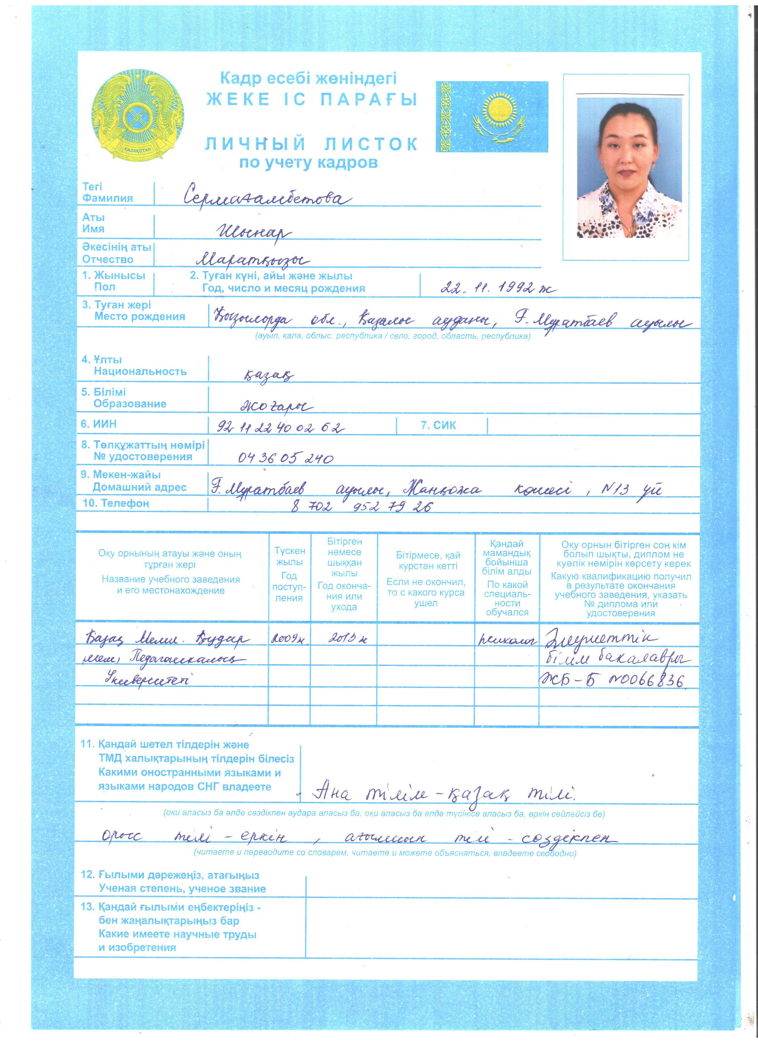
Педагог туралы мәлімет.

Сермағамбетова Шынар Маратқызы.
Қызылорда облысы,
Қазалы ауданы, Әйтеке би кентінде дүниеге келген.
Туған жылы, айы,күні: 22.11.1992
Бітірген оқу орны:
1.Қазақ мемлекеттік Қыздар педагогикалық университеті.
Мамандығы: Психология.
ЖБ-Б № 0066836
Тіркеу нөмірі №29 02.07.2013жыл

2.Қ.Жұбанов атындағы Ақтөбе өңірлік университеті.
BD 00016978535.Тіркеу нөмірі 3979 ; 01.07.2022
Мамандығы: Арнайы педагогика
Біліктілік санаты: санаты жоқ педагог
Еңбек өтілі: 8,8 жыл
Телефон номері: 87029527926

